Avaliação 1 de estatística aplicada

UERJ - ZO

Jonatha Salles Menezes

Matrícula: 2211312125

Professora: Rosana da Paz

AV1

1)

Ao transferir e adaptar os dados para o jamovi, é possível realizar a análise dos seguintes dados:

|  |  |  |  |
| --- | --- | --- | --- |
| Variável | Média | Moda | Mediana |
| CT0 | 3.86 | 0.91 | 3.64 |
| CT30 | 5.01 | 1.41 | 4.53 |
| CT60 | 6.83 | 5.72 | 5.72 |
| MT0 | 60.6 | 47 | 54.7 |
| MT30 | 54.7 | 15 | 56 |
| MT60 | 60.3 | 42 | 55 |

2)

Ao analisar a normalidade dos gráficos através da densidade dos histogramas é possível obter as seguntes conclusões no mérito:

Nas três variáveis relativas à quantidade de morfina encontrada no cabelo é possível determinar que a normalidade é **assimétrica positiva**.

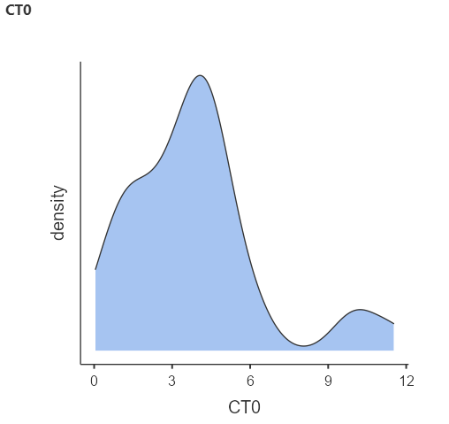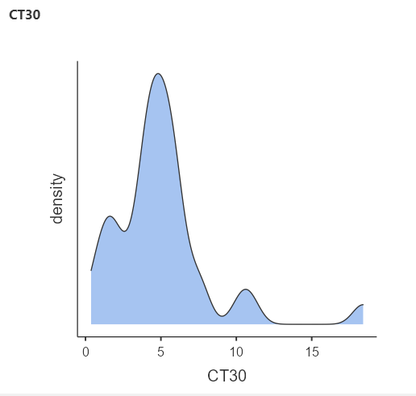

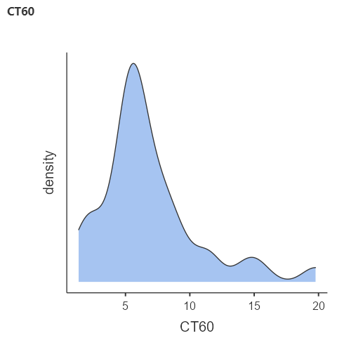

No entanto, ao determinar a normalidade nas variáveis de quantidade morfina autoadministrada em T0 e T60, percebe-se uma assimetria negativa

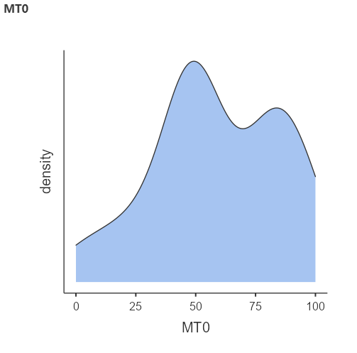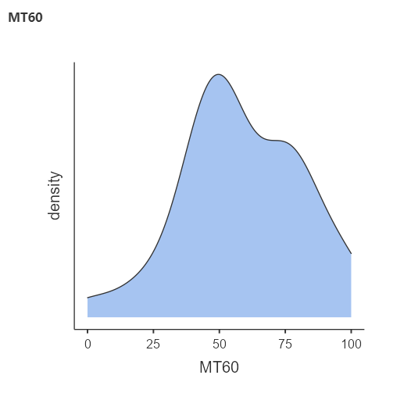

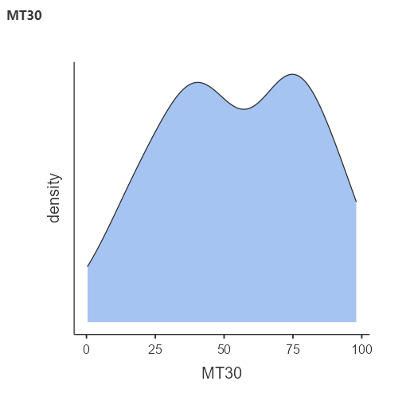Por fim, na observação da morfina supostamente autoadministrada em T30, percebe-se uma certa simetria.

3)

Esses são os valores discrepantes que podemos perceber. Todos pertencentes à quantidade de morfina encontrada nos cabelos.

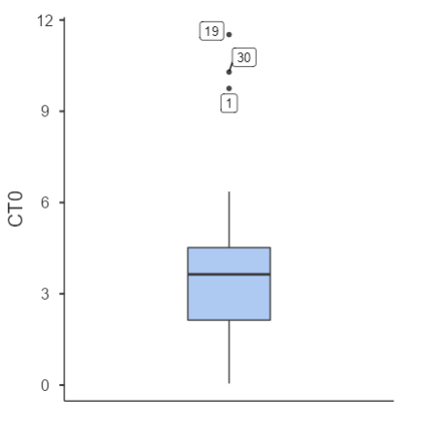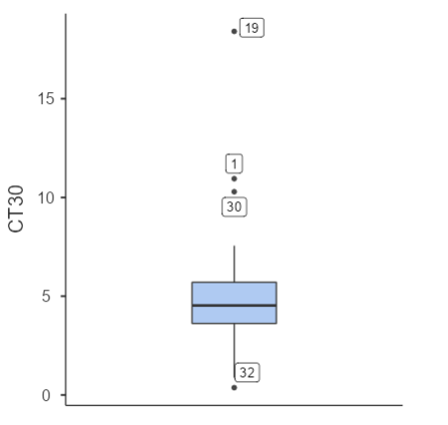

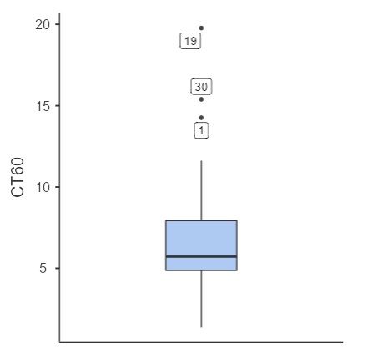O que podemos concluir com essa observação é que alguns poucos pacientes possuiam uma quantidade de morfina no cabelo que não é compatível com a quantidade encontrada nos cabelos da maioria. Uma observação interessante é que com a exceção de um valor, esses valores discrepantes são maiores que os valores do restante dos pacientes. Essa conclusão mostra-se estranha ao verificarmos que entre os valores de morfina supostamente autoadministrada não encontram-se outliers. Sob essa ótica, conclui-se que alguns pacientes não administraram, efetivamente, os valores alegados.